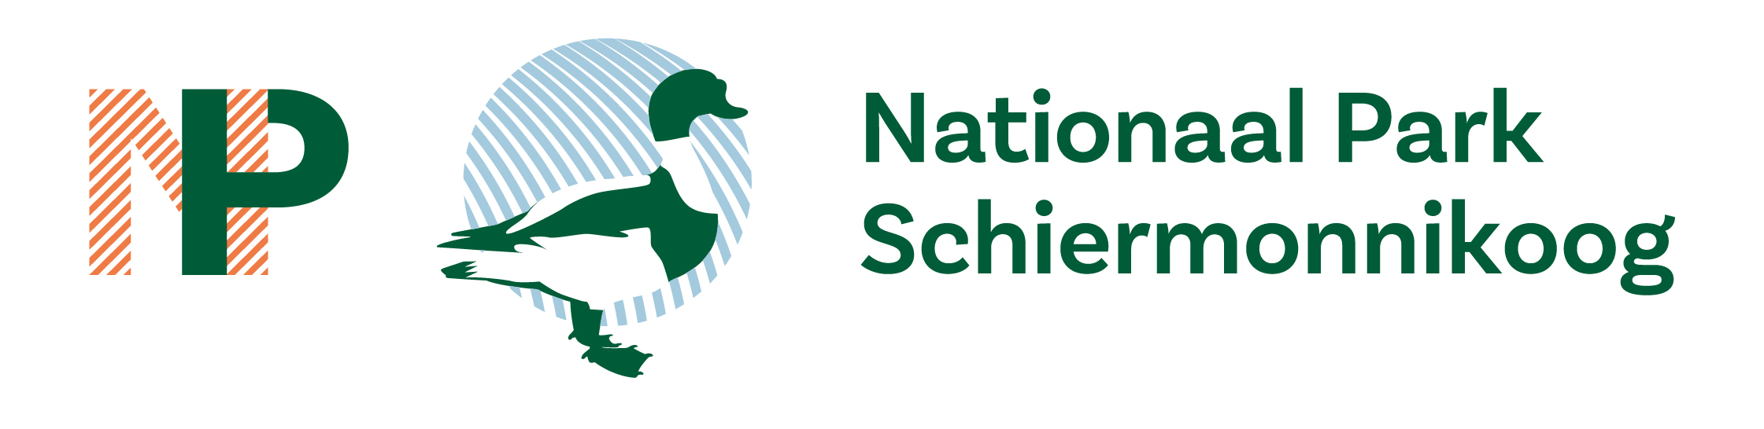

Agenda voor de Publieksavond Nationaal Park Schiermonnikoog

Datum en tijd: donderdag 16 oktober 2025 van 20 tot 22 uur
Plaats: Dorpshuis

20.00 opening door voorzitter Fokkinga

20.05 mededelingen

20.10 Presentatie Vereniging Boerenbelang Schiermonnikoog: Schiermonnikoog biologisch

20.40 behandeling agenda vergadering Overleg Orgaan 22 mei 2025

21.20 Toelichting stand van zaken begrazingsplan door Natuurmonumenten

21.50 rondvraag

22.00 sluiting

